Автономная некоммерческая организация дополнительного профессионального образования «ЗНАНИЕ»

Детский развивающий центр «Успех»

**«Мастер-класс по изготовлению объемной открытки»**

Образовательного направления - «Художественное творчество»

Возраст воспитанников: от 5 лет

г. Подольск

2016

**Мастер-класс по изготовлению объемной открытки своими руками**

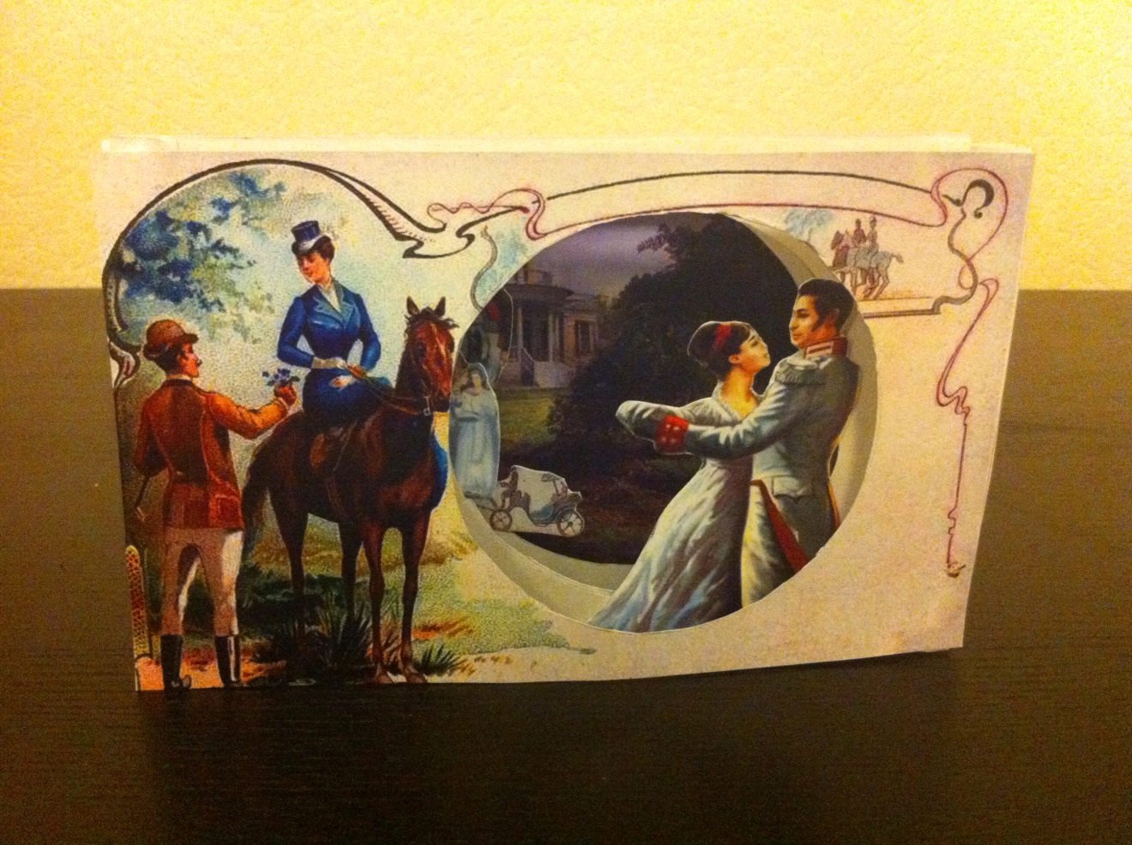

Сегодня мы проведем мастер-класс по изготовлению панорамной открытки. При этом будем использовать технику, которая удачно сочетает в себе разные виды техник, такие как - аппликация, скапбукинг, вырезание, создание макетов и объемных книг. Эта техника чем-то сродни оригами, так как напрвлена на складывание бумаги определеннным образом.

Для открытки нам понадобятся:

1. Тонкий картон или толстая бумага белого цвета(3-5 шт.)

2. 2 открытки

3. Клей ПВА

4. Лист формата А4

5. Линейка

6. Карандаш

7. Ножницы

Ход мастер-класса:

1. Из тонкого белого картона вырезаем по центру круги, но оставляем небольшие отрезки для дальнейшего наклеивания элементов - это будут "листочки" открытки.

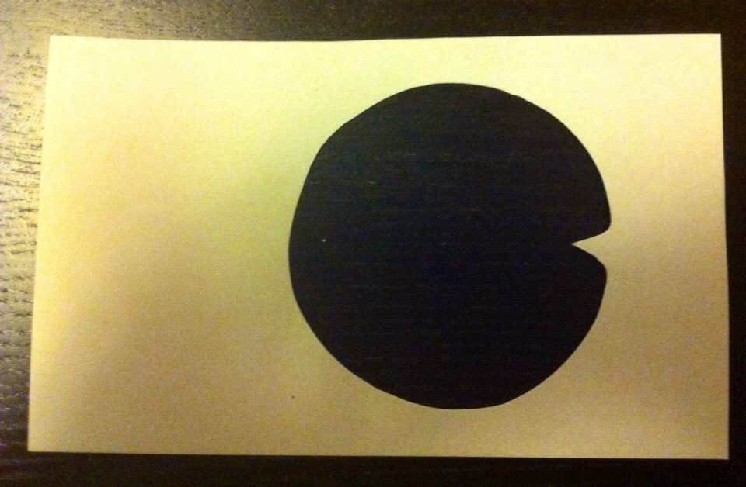

2. Из одной цветной открытки также вырезаем круг, вторая открытка будет фоном.

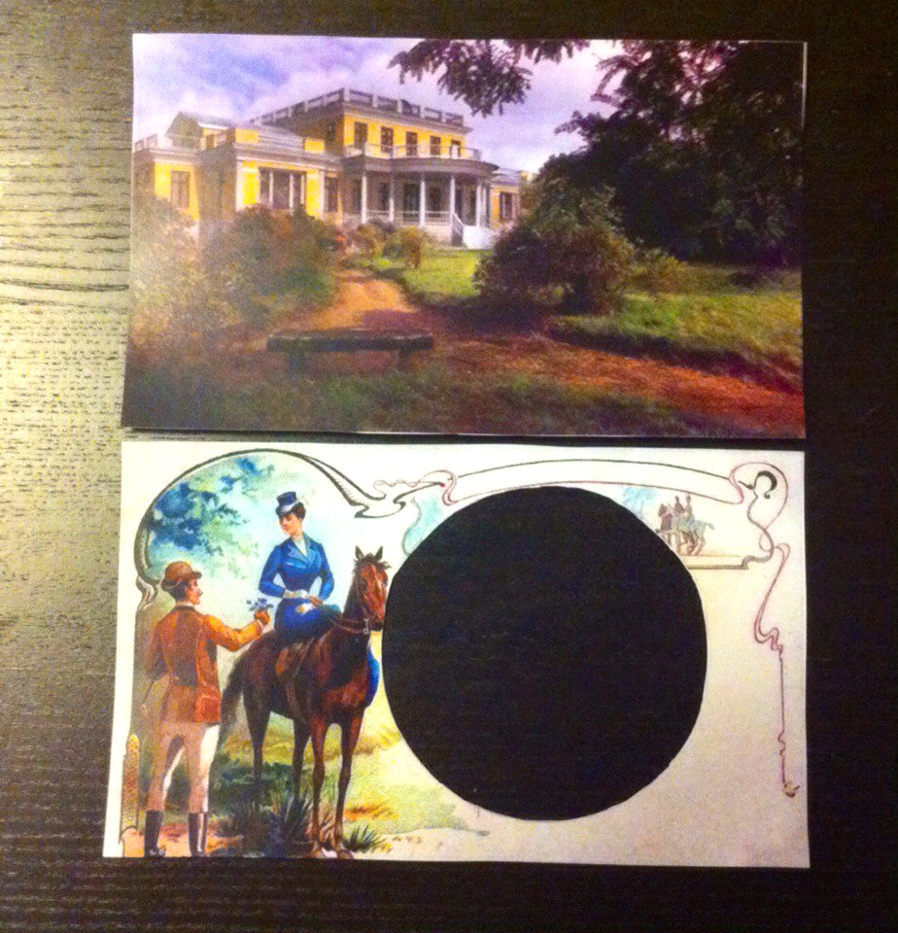

3. Затем делаем две гармошки из расчёта 15см на сгибающуюся часть и те сантиметры, которые соответствуют высоте открытки. Гармошку делим по 1,5 см.

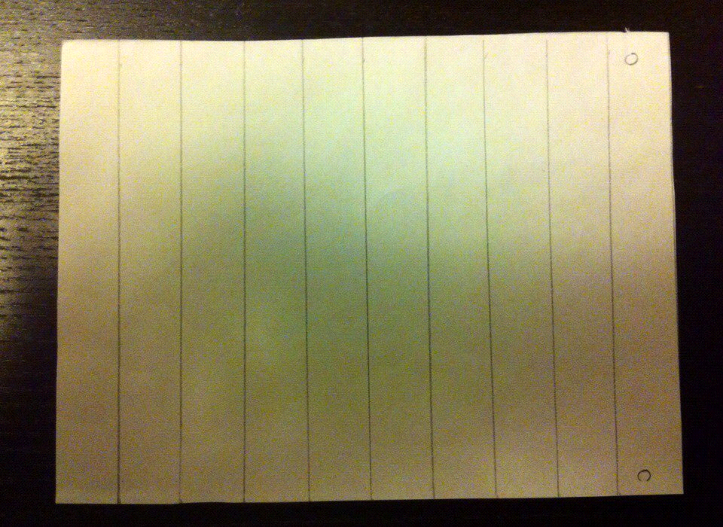

4. Далее на небольшие отрезки, которые мы оставили на "листочках" наклеваем небольшие элементы открытки.

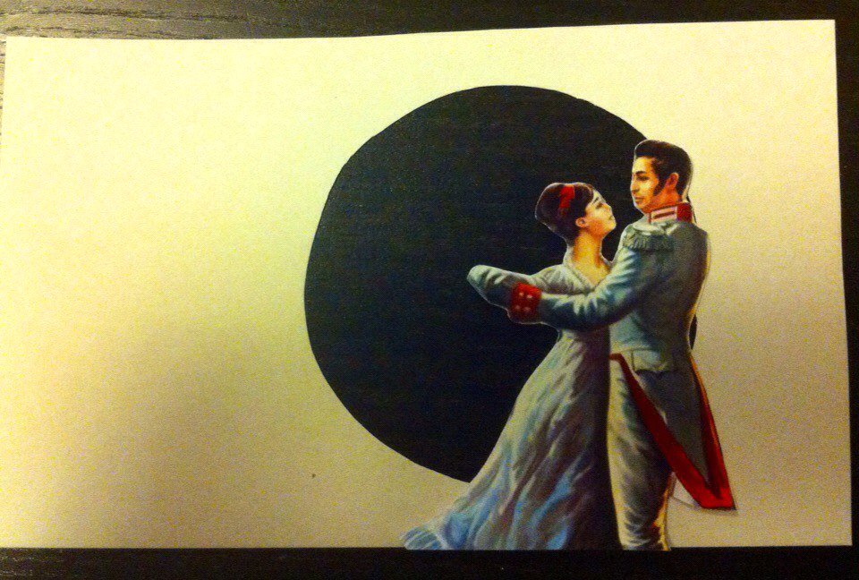

5. К фону открытки приклеиваем гармошку.

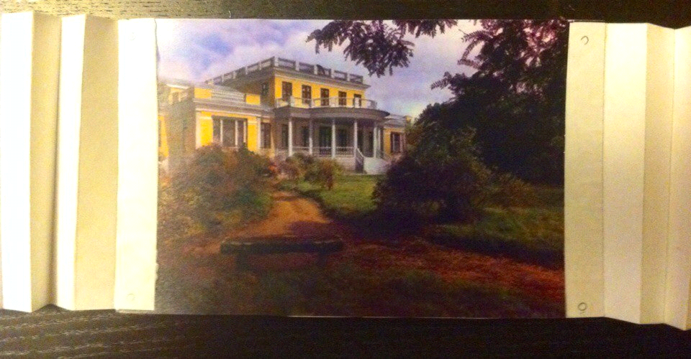

6. К каждой части гармошки приклеиваем "листочки".

7. К последней сгибающейся части гармошки приклеиваем цветную открытку с вырезанным кругом.

Наша панорамная открытка готова

Составила: Руководитель детского развивающего центра «Успех»

Дубовенко Алиса Викторовна